Svi ponekad trebamo malo mjesta za sebe. to je tako čak i namolekularnoj razini. molekule ponekad ne žele baš biti preblizu jedna drugoj i pokušavaju se maknuti iz gužve. Taj proces se naziva difuzija. Idemo istražiti što je to i koji faktori utječu na difuziju u jednostavnom eksperimentu.

MATERIJAL POTREBaN ZA DEMONSTRACIJU DIFUZIje
- 1 vrećica Skittles bombona
- vodovodna voda
- bijeli tanjurić

POSTUPAK DEMONSTRACIJE DIFUZIJE
- Na rubove bijelog tanjurića poredajte raznobojne Skittles bombone u krug tako da čine veliki prsten po rubu tanjura. Pažljivo u sredinu tanjurića ulijte količinu vode koja će djelomično dodirivati bombone.
- Pažljivo gledajte kako se boje iz bombona šire. Probajte varirati i druge faktore. Što ako je tanjurić veći ili otapalo gušće (u vodu dodajte malo soli) ili jednom napravite pokus s hladnom, a jednom s toplom vodom?
- Fotografirajte pokus (ukoliko ste varirali uvjete pokusa, napišite u komentaru u kojim se uvjetima difuzija brže odvija) i pošaljite fotke

objašnjenje pokusa

ŠTO JE DIFUZIJA?
Je li vam ikad zamirisao susjedov ručak na putu kući? Ili ste prepoznali parfem nekoga tko je već otišao iz prostorije? Iskusili ste difuziju!
Difuzija je kretanje čestica iz prostora više koncentracije u prostor niže koncentracije. Najčešće se događa u plinovima i tekućinama. Na primjer, zamislite kako koristite osvježivač zraka. Postoji jedno mjesto s vrlo visokom koncentracijom tvari (kemijskih spojeva koje čine osvježivač). To je mjesto gdje smo pošpricali osvježivač. U drugim dijelovima sobe koncentracija tvari je vrlo niska (u početku 0). Polako dolazi do difuzije – naš osvježivač se kreće zrakom. Kažemo da se kreće niz koncentracijski gradijent – od područja više do područja niže koncentracije. Kad je koncentracija podjednaka u čitavom procesu kažemo da je došlo do ravnoteže.
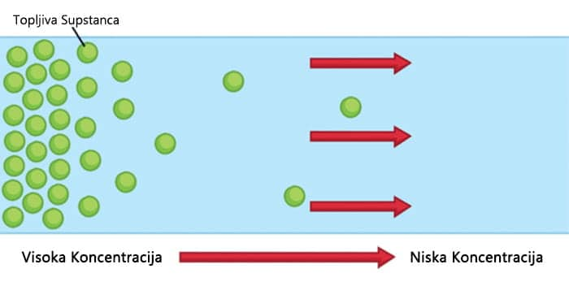
Difuzija je vrsta pasivnog prijenosa. To znači da na zahtijeva nikakvu energiju da bi započela. Događa se prirodno bez miješanja ili mućkanja

ZAŠTO DOLAZI DO DIFUZIJE?
Žele li se čestice stvarno udaljiti iz grupe i naći osamljenije mjesto? Ne, ne u smislu u kojem mi to doživljavamo. Nema planiranja (ni introvertiranosti), samo vjerojatnost. Svi fluidi podliježu istim zakonitostima fizike, specifično mehanike fluida. Najčešće mislimo o fluidima kao o tekućinama, no i plinovi (npr. zrak) su također fluidi. Po definiciji, fluidi su svaka tvar koja nema fiksni oblik i lako ga mijenja pod utjecajem vanjske sile. Možemo reći da su fluidi sve tvari koje mogu teći. Jedno važno svojstvo fluida je da se njihove molekule neprestano gibaju. U tom kretanju dolazi do međusobnog sudaranja i odbijanja u raznim smjerovima.

FAKTORI KOJI UTJEČU NA BRZINU DIFUZIJE
Postoji nekoliko faktora koji utječu na brzinu difuzije.
Prvi je veličina koncentracijskog gradijenta. Što je veća razlika u koncentraciji čestica, brže će doći do difuzije.
Drugi važan faktor je prostor, odnosno udaljenost koju čestice trebaju prijeći. Kao što možete pretpostaviti, što je veći prostor, to je sporija difuzija jer čestice moraju prevaliti veći put.
Zatim imamo karakteristike tvari i otapala. Ovdje su nam posebno zanimljivi masa tvari i gustoća otapala. Teže molekule se sporije kreću, a time je i difuzija sporija. Slično je i s gustoćom. Što je gustoća veća, molekule se teže kreću i to usporava brzinu difuzije.
Posljednji faktor je temperatura. Grijanje i hlađenje mijenjaju kinetičku energiju čestica u našoj tvari. U slučaju zagrijavanja, povećavamo kinetičku energiju čestica – to znači da se počinju kretati sve brže. A znamo da je brzina kretanja proporcionalna brzini difuzije, što se čestice brže kreću, brža se odvija i difuzija.
IZVOR : https://www.stemlittleexplorers.com/hr/kako-demonstrirati-difuziju/

